Resumo: Com o avanço da educação a distância (EAD) as instituições educacionais do Brasil vivem hoje um momento de transição. Seja por vantagens financeiras, por exigência de mercado ou por opção pedagógica o fato é que o número de instituições que implementam essa forma de ensino é crescente. A maior dificuldade da educação à distância está na avaliação do aprendizado devido à falta de contato interpessoal entre os participantes do processo de ensino-aprendizagem. Existem alguns trabalhos acadêmicos com a finalidade de propor implementações de sistemas de educação à distância que diminuam essa dificuldade. Este trabalho irá focar somente o problema da avaliação do aprendizado, não sendo uma proposta para um sistema completo de EAD. O trabalho irá propor uma estratégia de coleta e mineração dos dados obtidos a partir da interação entre um sistema de EAD e seus usuários.
A. S. Santos, C. A. Rodrigues, J. A. da Cunha e T. B. C. Farias
AVALIAÇÃO DO APRENDIZADO EM AMBIENTES DE EDUCAÇÃO À DISTÂNCIA USANDO MINERAÇÃO DE DADOS

Palavras-chave: Educação a distância. Mineração de dados. Ensino-aprendizagem. Avaliação do aprendizado.

Abstract — With the advance of distance education, the educational institutions of Brazil live today a transition moment. Either for financial advantages, requirement of market or pedagogical option the fact is that the number of institutions that implement this form of education is increasing. The biggest difficulty of distance education is the evaluation of the learning due to lack interpersonal contact enters the participants of the teach-learning process. Some academic works with the purpose exist to consider implementations of education systems in the distance that they diminish this difficulty. This work will go to only focus the problem of the evaluation of the learning, not being a proposal for a complete system of EAD. The work will go to consider a collection strategy and data mining gotten from the interaction enters a system of EAD and its users.

KeyWords — Distance Education. Data Mining. Teach-learning. Evaluation of the learning.

1. INTRODUÇÃO

A sociedade e o mercado de trabalho exigem multidisciplinaridade de quem pretende obter sucesso profissional. Dessa forma o que se observa hoje é uma busca incessante por adquirir conhecimento, com o objetivo de se realizar qualquer atividade que o mercado exija.
No entanto surgem dificuldades logísticas, como tempo e distância, de se frequentar cursos e obter o reconhecimento do aprendizado. Neste cenário é que se desenvolve a modalidade de ensino à distância. Em que a informação e o conhecimento chegam até o aluno onde ele estiver, no entanto uma das maiores dificuldades do ensino a distância é a percepção do quanto de conhecimento foi adquirido pelo aluno.
Diante disso, o presente artigo disponibilizará uma proposta de solução para esse problema encontrado ao se desenvolver sistemas de ensino a distância. O foco principal do é desenvolver uma estratégia de seleção dos dados da interação do aluno com o ambiente de ensino, onde esses dados possam ser tratados, com uso dos conceitos de mineração de dados, gerando assim padrões de comportamento dos alunos dentro do sistema, e possibilitando a identificação de como os alunos que realmente adquiriram conhecimento se comportam na interação com o sistema de EAD. Este padrão descoberto poderá então ser usado na avaliação de futuros alunos
A análise especializada das informações colhidas na interação ambiente de ensino – aluno permitirá uma melhoria contínua no processo de aprendizagem e será usada como uma forma mais segura de avaliação do aprendizado.

2. Ambiente colaborativo de ensino à distância Web Aprendiz
O ambiente colaborativo de ensino a distância Web Aprendiz constitui um sistema de ensino a distância onde os cursos serão disponibilizados, em um portal web. Este sistema de educação a distância irá resolver uma grande dificuldade do ensino não presencial que é a avaliação do aprendizado, de maneira que as ações mais relevantes dos usuários com o ambiente serão persistidas em uma base de dados modelada de forma que sejam aplicadas técnicas de mineração de dados para descoberta de padrões que possam ajudar a melhorar o processo de ensino – aprendizagem.
O ambiente colaborativo de ensino a distância deve ser flexível o bastante para permitir que o aluno possa avançar nas lições de acordo com seu desenvolvimento individual, permitindo a este organizar seu próprio horário de estudos.
Além disso, o sistema será modelado para oferecer diversas formas de avaliação dos alunos, como grupos de discussões, salas de bate papo, questionários objetivos ou subjetivos ou futuros métodos de avaliação.
A seguir veremos um quadro dos requisitos funcionais do sistema:

Tabela 1. Requisitos funcionais do sistema de ensino a distância Web Aprendiz

A partir dos requisitos funcionais é que foram identificados os casos de uso do sistema, os casos de uso identificados contemplam todos os requisitos funcionais do sistema.
Cód. | Nome | Descrição | Categoria*
F-001 | Controlar usuários | Inserção, exclusão, atualização e recuperação de usuários. | Evidente
F-002 | Controlar cursos | Inserção, exclusão, atualização, recuperação e configuração de cursos, onde a configuração do curso consiste na descrição do curso em uma ementa. | Evidente
F-003 | Controlar turmas | Inserção, exclusão, atualização e recuperação de turmas. | Evidente
F-004 | Controlar aulas | Criar uma sequência de tópicos a ser seguida. | Evidente
F-005 | Gerenciar material | Inserção, exclusão, atualização e recuperação de material didático e informativo. | Evidente
F-006 | Gerenciar avaliação | Permitir a avaliação contínua do aprendiz, através de questionários e da observação das ações do aluno no ambiente de aprendizado. | Evidente
F-007 | Acompanhar aprendizado | Permitir o rastreamento do aluno dentro do sistema. | Evidente
Vejamos o diagrama de casos de uso do sistema:

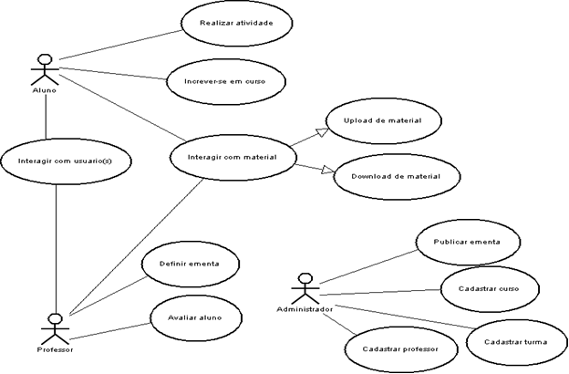
Figura 1. Diagrama de casos de uso do Ambiente Colaborativo de ensino a distância Web Aprendiz.

O sistema funciona de forma que cada curso possui uma sequência de lições a serem seguidas, esta sequência é definida em uma ementa. Cada lição possui tarefas associadas, onde os alunos praticarão seus conhecimentos. O aluno ainda pode fazer downloads de arquivos que o professor disponibilizar ou fazer upload de alguma tarefa que lhe seja solicitada, o que foi mapeado no caso de uso interagir com material. Já o caso de uso interagir com usuário diz respeito a capacidade que o usuário do sistema tem de se comunicar com os demais usuários, sejam estes professores ou alunos.

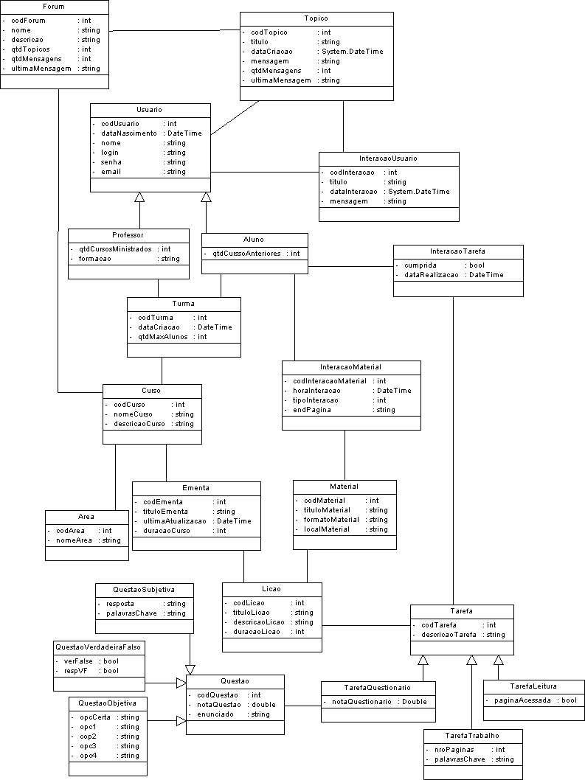

Figura 2. Diagrama de classes do Ambiente colaborativo de ensino a distância Web Aprendiz.

É interessante destacar que as classes interacaoUsuario, interacaoTarefa e interacaoMaterial são de suma importância para a avaliação do aluno, pois elas representam toda interação do aluno com ambiente de aprendizagem a distância.
A partir do diagrama de classes foi gerada a estrutura do banco de dados do sistema, o qual servirá como a base de dados onde os dados serão minerados em busca de padrões que identifiquem o desempenho dos alunos nos cursos.
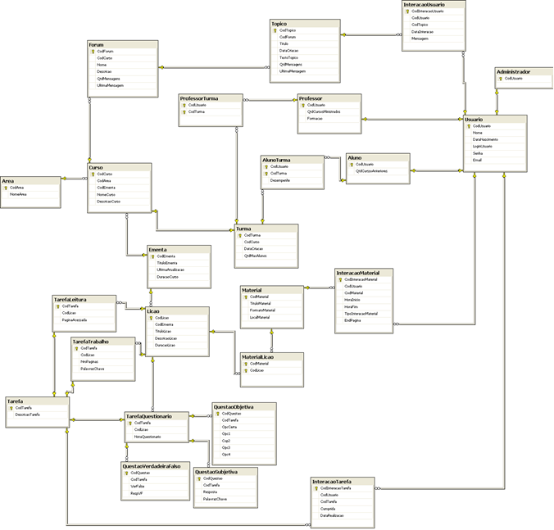

Figura 3. DER do ambiente colaborativo de ensino a distância Web Aprendiz.

Especificando este modelo de dados apenas para o que este trabalho se propõe a atingir, avaliação do aluno em ambientes de ensino a distância, temos três partes importantes: uma parte do modelo armazena informações sobre a interação do usuário com o material disponibilizado pelos cursos, outras tabelas são responsáveis pela interação do usuário com as tarefas definidas para cada lição do curso e finalmente uma terceira estrutura que fica responsável por armazenar as informações da interação dos usuários entre si em fóruns de discursão. Esse destaque para as estruturas mais necessárias para o processo de KDD já inicia a fase de pré-processamento, constituindo assim uma fase de pré-seleção dos dados.

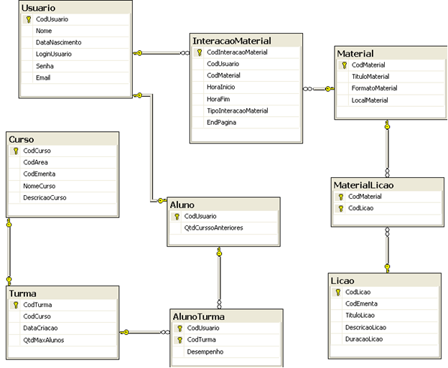
Figura 4. Modelo de dados responsável por armazenar as informações da interação do usuário com o material disponibilizado.

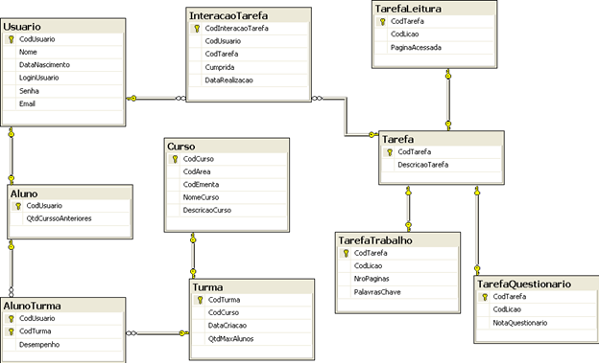
Figura 5. Modelo de dados responsável por armazenar as informações da interação do usuário com as tarefas.
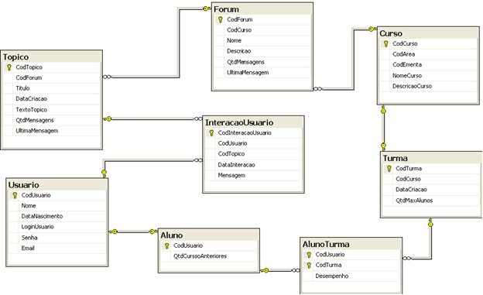
Figura 6. Modelo de dados responsável por armazenar as informações da interação do usuário outros usuários.

2.1 Processo de descoberta de conhecimento

De posse da base de dados do ambiente de ensino a distância Web Aprendiz já se pode realizar as tarefas de mineração de dados a fim de se descobrir os padrões de comportamento dos alunos usuários do sistema. De acordo com a teoria da mineração de dados, é importante definir ainda no início do processo de descoberta de conhecimento o objetivo específico da mineração dos dados.
Sendo assim a mineração dos dados do processo de KDD que aqui é descrito, objetiva descobrir um padrão de comportamento de como os alunos interagem com o sistema de EAD e de que maneira isso afeta o resultado final do processo de ensino – aprendizagem, constituindo assim um modelo de apoio à avaliação do aluno. De forma mais prática o trabalho consiste em selecionar os dados que interessam a mineração, otimizando o processo, definir a tarefa e o algoritmo de mineração de dados a ser usado, realizar a mineração dos dados propriamente dita e apresentar o resultado.

2.1.1 O método de avaliação e o processo de KDD

O processo de descoberta de conhecimento independe do método de avaliação que será usado. De maneira que para qualquer método de avaliação é possível realizar a mineração dos dados e extrair conhecimento útil à avaliação do aluno. Da forma como o processo de KDD sugerido por esse trabalho foi realizado, o método de avaliação do qual ele mais se aproxima é o modelo proposto por Donald L. Kirkpatrick. Onde é possível identificar com muita clareza a participação dos alunos nas atividades de aprendizado, levando-se em consideração o conhecimento, as habilidades e atitudes do aluno, e facilitando a visualização dos resultados da avaliação.

2.1.2 Seleção dos dados

As interações dos alunos com o sistema descrito acima, pode ser de três tipos. O aluno pode interagir com material de estudo, com tarefas definidas para cada lição do curso ou com outros usuários, neste caso participando de um fórum. Para satisfazer o objetivo de obter um padrão de comportamento do aluno com o ambiente de ensino deve-se selecionar as interações destes com o ambiente, que estão persistidas nas tabelas interacaoMaterial, interacaoTarefa e interacaoUsuario. Para verificar de que forma o comportamento do aluno interfere no resultado final do processo de ensino – aprendizado devemos também saber quem são os alunos e que avaliação eles receberam.
Dessa forma, a estrutura tabular de dados que deve ser submetida à mineração de dados deve ter a seguinte estrutura:

Tabela 2. Estrutura tabular dos dados para o processo de mineração.
Aluno | Turma | Quantidade de material | Quantidade de tarefas | Quantidade de mensagens | Desempenho

A estrutura é formada pela identificação do aluno no sistema, identificação da turma que o aluno participou, os totais de material e tarefas acessados pelo aluno naquela turma, o total de mensagens trocadas com outros usuários da turma e o desempenho do aluno identificando se ele teve um aprendizado satisfatório, aprovado, ou não, reprovado.
Essa estrutura de dados foi obtida através de consultas SQL ao banco de dados da aplicação apresentado anteriormente. Para simplificar a seleção dos dados foram criadas views, estrutura que representa um objeto de banco de dados contendo um comando de seleção. Foram criadas quatro views, três views contendo a identificação do aluno e da turma e das quantidades de interações do usuário com o sistema, para os três tipos de interação, e uma última view que é uma junção destas três, a qual será submetida à ferramenta de mineração de dados. Vejamos as listagens das views:

SELECT at.CodTurma, a.CodUsuario, COUNT(im.CodUsuario) AS QtdMaterial, at.Desempenho
FROM Usuario AS u INNER JOIN Aluno AS a ON u.CodUsuario = a.CodUsuario INNER JOIN InteracaoMaterial AS im ON u.CodUsuario = im.CodUsuario INNER JOIN AlunoTurma AS at ON at.CodUsuario = im.CodUsuario
GROUP BY at.CodTurma, a.CodUsuario, at.Desempenho
ORDER BY at.CodTurma

Listagem 1. Código SQL da view que seleciona todas as interações dos alunos com o material agrupado por turma.

SELECT at.CodTurma, a.CodUsuario, COUNT(it.CodUsuario) AS QtdTarefa, at.Desempenho
FROM Usuario AS u INNER JOIN Aluno AS a ON u.CodUsuario = a.CodUsuario INNER JOIN InteracaoTarefa AS it ON u.CodUsuario = it.CodUsuario
INNER JOIN AlunoTurma AS at ON at.CodUsuario = it.CodUsuario
GROUP BY at.CodTurma, a.CodUsuario, at.Desempenho
ORDER BY at.CodTurma
Listagem 2. Código SQL da view que seleciona todas as interações dos alunos com as tarefas agrupadas por turma.

SELECT at.CodTurma, a.CodUsuario, COUNT(iu.CodUsuario) AS QtdMensagens, at.Desempenho
FROM Usuario AS u INNER JOIN Aluno AS a ON u.CodUsuario = a.CodUsuario INNER JOIN InteracaoUsuario AS iu ON u.CodUsuario = iu.CodUsuario INNER JOIN AlunoTurma AS at ON at.CodUsuario = iu.CodUsuario
GROUP BY at.CodTurma, a.CodUsuario, at.Desempenho
ORDER BY at.CodTurma
Listagem 3. Código SQL da view que seleciona todas as interações dos alunos com outros usuários agrupados por turma.

SELECT vmu.CodTurma, vmu.CodUsuario, vmu.QtdMaterial, vtu.QtdTarefa, vmeu.QtdMensagens, vmeu.Desempenho
FROM V_materialUsuario AS vmu INNER JOIN V_tarefaUsuario AS vtu
ON vmu.CodUsuario = vtu.CodUsuario INNER JOIN V_mensagemUsuario AS vmeu ON vtu.CodUsuario = vmeu.CodUsuario
GROUP BY vmu.CodTurma, vmu.CodUsuario, vmu.QtdMaterial, vtu.QtdTarefa, vmeu.QtdMensagens, vmeu.Desempenho
ORDER BY vmu.CodTurma
Listagem 4. Código SQL da view que faz a junção de todos os dados necessários à mineração dos dados.

2.1.3 Ferramenta de mineração dos dados

Devido ao fato de ser mais popular e por isso ser de mais fácil acesso, e, sobretudo porque o sistema onde foi feita a mineração dos dados usar o SQL Server, a ferramenta de mineração de dados escolhida para ser usada neste estudo de caso foi o SQL Server 2005 da Microsoft. O SQL Server é um sistema gerenciador de banco de dados que prover funcionalidades tanto para banco de dados transacionais, usados em aplicações que necessitam de acesso constantes ao banco de dados, como para banco de dados analíticos, que são caracterizados pelo grande volume de dados e objetivam a aquisição de conhecimento a partir dos dados.
O SQL Server 2005 possui nove algoritmos para mineração de dados, os quais permitem de se realizar principalmente tarefas preditivas como a classificação ou regressão ou ainda tarefas descritiva como o clustering.

2.1.4 Tarefa e algoritmo de mineração

Como o objetivo desta mineração de dados é descobrir de que maneira os dados da interação do aluno com ambiente de ensino interferem no desempenho desse aluno, pode-se realizar a tarefa de clustering, onde os alunos serão agrupados de acordo com os atributos que identificam esta interação. No caso deste estudo de caso os atributos devem vir das tabelas interacaoMaterial, interacaoTarefa e interacaoUsuario mais especificamente os atributos: quantidade de material acessado por curso, quantidade de tarefa feita por curso e quantidade de mensagens mandadas para o fórum por curso. Para uma base de dados de outro sistema de ensino a distância pode-se usar a mesma tarefa, o que provavelmente irá mudar são os atributos que identificam a interação do aluno com o sistema.
A definição do algoritmo foi feita de acordo com o algoritmo que existe disponível na ferramenta de mineração de dados para esta tarefa. É o algoritmo Microsoft Clustering, desenvolvido pela Microsoft para ser usado no SQL Server 2005. Não faz parte do escopo deste trabalho detalhar este algoritmo.

3. METODOLOGIA
O estudo de caso foi desenvolvido segundo a metodologia sugerida pela literatura para se realizar o processo de descoberta do conhecimento. Este processo é composto basicamente de três fases: o pré-processamento dos dados a ser minerado, a mineração dos dados de fato e o pós-processamento, onde os dados são apresentados. Todas essas etapas foram descritas anteriormente.
Na fase de pré-processamento só foi necessário utilizar as operações de seleção e limpeza dos dados. Ainda nesta fase foi decidida a tarefa de mineração a ser usada, de acordo com o objetivo do processo de KDD.

4. RESULTADOS
Como o ambiente colaborativo de ensino a distância Web Aprendiz ainda não tem um número de usuários que permita uma mineração de dados que ofereça um resultado coerente, foi feita uma simulação de uso do sistema. Os dados apresentados no resultado são meramente ilustrativos, uma vez que não é objetivo deste trabalho fazer a mineração dos dados de um sistema de EAD específico, mas sim desenvolver uma estratégia de seleção dos dados da interação do aluno com um ambiente de ensino para que sejam descobertos padrões de comportamento dos alunos.
Como deve ter ficado explicado anteriormente a tarefa de clustering, usando o algoritmo Microsoft Clustering do SQL Server 2005 foi aplicada em um a view do banco de dados do ambiente de EAD Web Aprendiz. A view contém o total de material acessado, o total de tarefas acessada e o total de mensagens trocadas por cada aluno agrupados por turma, além da identificação do aluno da turma, a qual ele pertence, e do desempenho deste aluno.
A tarefa de clustering realizada pelo SQL Server 2005 possui quatro tipos de resultados em forma de gráficos que é exatamente o que será analisado para identificar os padrões de comportamento dos alunos usuários do sistema de EAD na interação com o sistema.

4.1 Diagrama de clusters

O diagrama de clusters identifica de forma gráfica os agrupamentos e seus relacionamentos descobertos pelo algoritmo de mineração dos dados. A cor do cluster representa a frequência da variável e do estado selecionados em cada conjunto, quanto mais forte a intensidade da cor maior é a frequência. As linhas que relacionam os agrupamentos identificam o quanto cada agrupamento é similar a outro, quanto mais forte a intensidade da cor da linha maior é a similaridade.
O diagrama de clusters pode ser útil identificando que agrupamento de dados possui os alunos que tiveram um desempenho mais satisfatório, se a variável selecionada for desempenho e o estado for 1, que representa para o sistema que o desempenho foi satisfatório. Abaixo temos um diagrama de cluster onde a variável é o desempenho do aluno e o estado é 1, que significa os alunos que tiveram desempenho satisfatório. Analisando o gráfico da figura 11 percebe-se que os clusters 2, 3, 4, 5 e 7 são os que possuem a maior frequência de alunos que tiveram um desempenho satisfatório, o cluster 9 já tem uma frequência menor deste tipo de aluno e os clusters 1 e 8 possuem pouquíssimos alunos que se deram bem na avaliação. De posse dessa identificação dos clusters o analista pode com ajuda dos próximos gráficos que a ferramenta gera identificar as características da população de cada agrupamento destes, percebendo claramente, neste caso como os alunos que têm um melhor desempenho se comportam dentro do sistema.
O diagrama de cluster pode ser visto para todas as variáveis envolvidas com a mineração, neste caso específico: desempenho do aluno, quantidade de material acessado, quantidade de tarefas acessadas e quantidade mensagens trocadas.

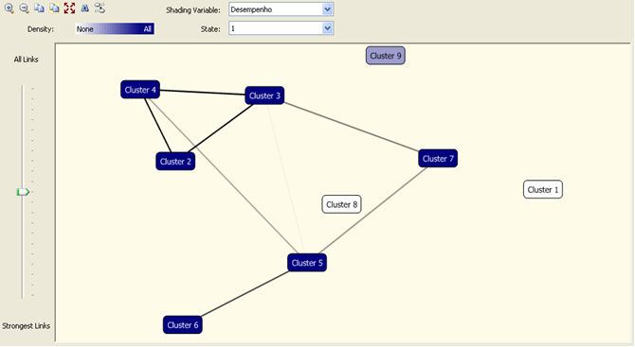
Figura 7. Diagrama de clusters que identifica os agrupamentos dos alunos com melhor desempenho.

4.2 Perfil dos clusters

O perfil dos clusters é demonstrado de forma gráfica em um diagrama que possui a distribuição dos estados descoberto para cada variável envolvida na mineração, agrupado por cluster, por esse diagrama, pode-se perceber, como que os estados de cada variável se relacionam dentro do cluster, ou seja, no nosso caso pode-se perceber como que o desempenho é influenciado pelas demais variáveis dentro de cada agrupamento. Observando a figura 8 percebe-se, por exemplo, que para a variável desempenho o algoritmo identificou dois estados válidos: 0 ou 1, onde para o cluster 2 que possui 35 registros todos possuem o estado 1, ou seja tiveram um bom desempenho na avaliação; para o cluster 1 que tem 25 registros todos possuem estado 0. Percebe-se que este resultado está condizente com o diagrama de clusters.

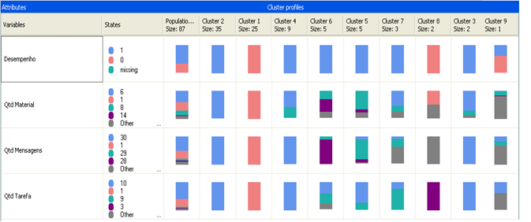
Figura 8. Distribuição dos estados das variáveis para cada cluster.

4.3 Características dos clusters

O diagrama de característica dos clusters identifica de maneira mais detalhada como se comportam as variáveis dentro de cada cluster. De acordo com o diagrama de clusters podemos identificar os agrupamentos que nos interessa e analisa-los mais detalhadamente, por exemplo, podemos analisar os alunos que tiveram melhor ou pior desempenho a fim de identificar as características de interação com o sistema de EAD desses alunos, e poder extrair um padrão de comportamento ideal para os alunos. Pode-se detalhar, por exemplo, os clusters 1 e 2 que são respectivamente os alunos que tiveram os piores e melhores desempenhos e a partir dessa análise definir a quantidade de material acessado, tarefas feitas e mensagens enviadas que deve ter um aluno para ser considerado com desempenho satisfatório.
A figura 9 indica que, dos alunos integrantes do cluster 1, todos tiveram apenas 1 (uma) tarefa realizada, 1 (um) material acessado, 1 (uma) mensagem enviada e seus desempenhos não foram satisfatórios, essa seria a situação de um aluno com desempenho ruim. Já a figura 10 seria a situação de bom desempenho, onde dos alunos integrantes do cluster 2 todos possuem 30 (trinta) mensagens enviadas, 10 (dez) tarefas feitas, 6 (seis) materiais acessados e tiveram desempenho satisfatório.
Como foi dito anteriormente essa mineração de dados foi feita usando uma simulação de uso do sistema de EAD Web Aprendiz, no caso deste gráfico são demonstradas duas situações extremas, de um aluno com avaliação muito boa e outro muito ruim. Em um caso mais real haveria mais variações nas probabilidades, como na figura 11.

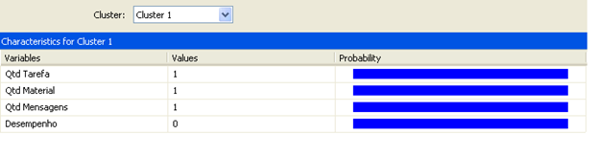
Figura 9. Característica do cluster que possui os alunos com pior desempenho.

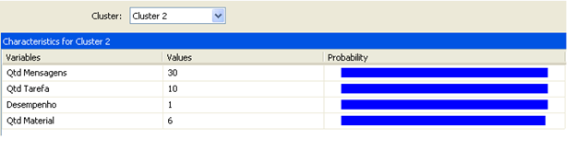
Figura 10. Característica do cluster que possui os alunos com melhor desempenho.

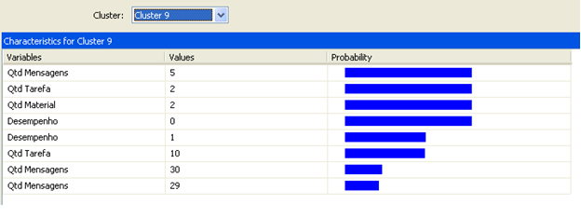

Figura 11. Característica do cluster que possui os alunos com desempenho variado.

4.4 Discriminação dos clusters

No diagrama de discriminação dos clusters são apresentadas as características que distinguem um cluster do outro. No caso da nossa análise podemos verificar o que distingui um aluno que teve uma boa avaliação do que teve uma avaliação não satisfatória.

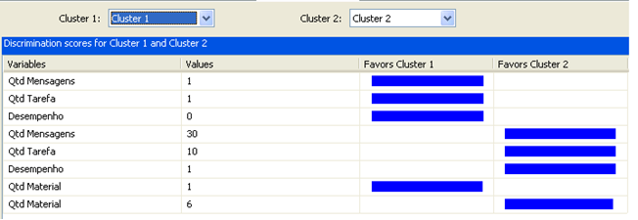
Figura 12. Característica do cluster que possui os alunos com desempenho variado.

5. CONCLUSÃO
O problema da avaliação do aluno em ambientes de educação a distância deve ser resolvido para que esse tipo de ambiente de aprendizagem possa crescer de forma mais sólida, sem despertar nenhum tipo de desconfiança. Este é um problema que envolve duas áreas de conhecimento, a pedagogia e a tecnologia da informação.
Como se percebe este trabalho abordou o problema da avaliação do aluno sob a ótica da tecnologia da informação, propondo uma abordagem de tratamento de dados, que aplicada na base de dados de um ambiente de ensino a distância qualquer, pode-se perceber claramente que aspectos afetam o desempenho do aluno naquele ambiente o que melhora substancialmente a avaliação dos futuros aluno. Pois a partir do resultado obtido no processo de KDD aplicado podem-se definir parâmetros de avaliação que identificam o quanto os alunos se dedicaram a aquisição de conhecimento, diminuindo assim a dificuldade que se tem de verificar os alunos que realmente estão dedicados ao processo de aprendizagem em um ambiente de ensino a distância.
Usando os métodos de descoberta de conhecimento é possível inserir no processo avaliativo do ensino a distância aspectos que são mais comumente usados na observação do aluno em ambientes presenciais de ensino, como a dedicação. Para tanto basta identificar na base de dados do sistema de EAD que informações dizem respeito a interação do aluno com o ambiente de ensino, agrupar esses alunos de acordo com as informações que os caracterizam, identificando assim um padrão de comportamento ideal do aluno naquele sistema. Esse padrão então será usado como forma de avaliação dos alunos

Referências
ALVES, João R. M. A educação a distância no Brasil. Instituto de pesquisas avançadas em educação. Rio de Janeiro – RJ. 1994.

ARETIO, Lorenzo Garcia. Educación a Distancia Hoy. Madri: Ed. Universidad Nacional de Educacion a Distancia. 1994.

ASSIS, Suzana Maria Santos de. O desafio da capacitação profissional a distância pelo CETEB e a construção de um modelo para avaliação de seus cursos. Florianópolis, SC: 2002. 181 f. Dissertação (Mestrado) – Universidade Federal de Santa Catarina. Programa de Pós-Graduação em Engenharia de Produção.

CANÍGLIA, M. Terapia Ocupacional: um enfoque disciplinar. Belo Horizonte: Ophicina Arte & Prosa, 2005.

FAYYAD, Usama; PIATETSKI-SHAPIRO, Gregory; SMYTH, Padhraic (1996). The KDD Process for Extracting Useful Knowledge from Volumes of Data. In: Communications of the ACM, pp.27-34, nov.1996.

HACK, Luciano E. Mecanismos Complementares para a Avaliação do Aluno na Educação a Distância. Porto Alegre: CPGCC da UFRGS, 1999.

HAYDT, Regina Cazux. Avaliação do processo Ensino-Aprendizagem. 6. ed. São Paulo: Editora Ática, 2000.

KEEGAN, S. Desmond. et al. The Foundations of Distance Education. London: Croom Helm, 1986.

LANDIM, Cláudia Maria das Mercês Paes Ferreira. Educação a distância: algumas considerações. Rio de Janeiro: [s.n.], 1997.

LOYOLLA, Waldomiro; PRATES, Maurício. Ferramental pedagógico de educação a Distância mediada por computador (EDMC). Brasília: ABED, 2001.

MOORE, Michel G., KEARSLEY, Greg. Distance Educacion: a system view. Belmont (USA): Wadsworth Publishing Company, 1996.

NISKIER, Arnaldo. Educação a distância: a tecnologia da esperança. São Paulo: Editora Loyola, 1999.

NUNES, Ivônio Barros. Noções de educação a distância. Revista Educação a Distância, Brasília, n.4/5, p. 7-25. Dezembro 1993 / abril 1994.

PALLOFF, Rena M; PRATT, Keith. Construindo comunidades de aprendizagem no ciberespaço: estratégias eficientes para a sala de aula on-line. Porto Alegre, RS: Artmed, 2002.

PASSOS, Emanuel; GOLDSCHMIDT, Ronaldo. Data Mining: um guia prático. Rio de Janeiro: Editora Campos, 2005.

REZENDE, Solange Oliveira. Sistemas Inteligentes: fundamentos e aplicações. Barueri/ SP: Editora Manole Ltda, 2003.

RODRIGUES, Rosângela Schwarz. Modelo de avaliação para cursos no ensino a distância: estrutura, aplicação e avaliação. Florianópolis, SC: 1998. [125] f. Dissertação (Mestrado) – Universidade Federal de Santa Catarina. Programa de Pós-Graduação em Engenharia de Produção.

ROMANI, Luciana Alvim Santos. Intermap: ferramenta para visualização da internet em ambientes de educação a distância na Web. Campina: 2000. 117 f. Dissertação (Mestrado) – Universidade Estadual de Campinas. Instituto de Computação.

SCHROEDER, Christine da Silva. Critérios e indicadores de desempenho para sistemas de treinamento corporativo virtual: um modelo para medir resultados. Porto Alegre, RS: 2005. 214 f. Dissertação (Mestrado) - Universidade Federal do Rio Grande do Sul, Escola de Administração, Programa de Pós-Graduação em Administração.

WILLIS, Barry. Distace education at a Glance. Series of Guides prepared by Emgineering Outreach at the University of Idaho. Disponível em: <http://www.uidaho.edu/evo/distglan.html>. Acesso em: 14 mar. 2001.

